Resolución del Pleno del Instituto de Transparencia, Acceso a la Información Pública y Protección de Datos Personales del Estado de México y Municipios, con domicilio en Metepec, Estado de México, a dieciocho de febrero de dos mil dieciséis.

VISTO el expediente conformado con motivo del Recurso de Revisión 07071/INFOEM/IP/RR/2025, interpuesto por XXXXXXXXXXXXX, en adelante recurrente o particular, en contra de la respuesta del sujeto obligado, Instituto de Seguridad Social del Estado de México y Municipios, a la solicitud de acceso a la información pública 00429/ISSEMYM/IP/2025, se emite la presente Resolución, con base en los Antecedentes y Considerandos que se exponen a continuación:

A N T E C E D E N T E S

I. Presentación de la solicitud de información

El veintidós de mayo de dos mil veinticinco, el Particular presentó una solicitud de acceso a la información, a través del Sistema SAIMEX, ante el Sujeto Obligado, mediante la cual requirió:

“DESCRIPCIÓN CLARA Y PRECISA DE LA INFORMACIÓN SOLICITADA.
EN APEGO A LA LEY DE TRANSPARENCIA Y ACCESO A LA INFORMACIÓN PÚBLICA DEL ESTADO DE MÉXICO Y MUNICIPIOS, CONSTITUCIÓN POLÍTICA DE LOS ESTADOS UNIDOS MEXICANOS, CONVENCIÓN AMERICANA SOBRE DERECHOS HUMANOS "PACTO DE SAN JOSÉ DE COSTA RICA" ESTÁNDARES DE PROTECCIÓN DE DATOS PERSONALES PARA LOS ESTADOS IBEROAMERICANOS. CONSTITUCIÓN POLÍTICA DEL ESTADO LIBRE Y SOBERANO DE MÉXICO Y LA LEY DE RESPONSABILIDADES ADMINISTRATIVAS DEL ESTADO DE MÉXICO Y MUNICIPIOS, en sus diversos Artículos, Solicito lo siguiente: 1. Los oficios de funciones debidamente recibidos por el personal médico y administrativo que se encuentra laborando o laboro de los ejercicios 2024 y 2025, del Área de Patología y Citología del Centro Oncológico Estatal del ISSEMyM Dr. José Luis Barrera Franco. 2. El documento oficial, que acredite los estudios del C. Emiliano Cárdenas Dolores, COMO HISTOTECNÓLOGO del Servicio de Patología y Citología del C.O.E. Cuál es su plaza, salario mensual bruto y neto, su horario laboral y la fecha de su nombramiento. Así como la fecha en que ingreso a laboral al ISSEMyM. Si su plaza es de base, contrato o por honorarios. Así misma copia del Gafete de Servidor Publico, quien está obligado a identificarse y portar dentro de su horario laboral del C. Emiliano Cárdenas Dolores, Histotecnólogo.” (Sic)

“Modalidad de Entrega:
A través del SAIMEX”

II. Respuesta del Sujeto Obligado

El doce de junio de dos mil veinticinco, el Sujeto Obligado, notificó la respuesta a la solicitud, a través del Sistema de Acceso a la Información Mexiquense (SAIMEX), por medio de lo siguiente:

- La Directora de Administración y Desarrollo de Personal informó, en relación con el servidor público requerido lo siguiente:

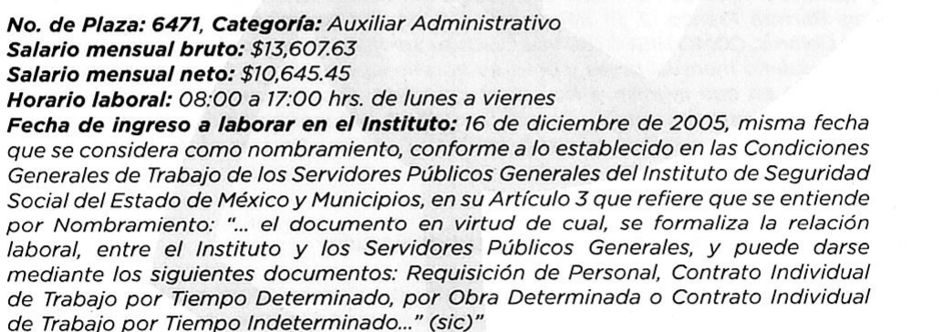

- El Jefe del Departamento de Recursos Humanos del Centro Oncológico Estatal referente al C. Emiliano Cárdenas Dolores, se informó que es personal de base, ocupa una plaza con categoría de Auxiliar Administrativo y actualmente desempeña funciones como Técnico histotecnólogo, con un horario de 8:00 a 17:00 hr., de lunes a viernes; es de precisar que dicha plaza la ocupa desde diciembre de 2005.

El Sujeto Obligado remitió la digitalización de lo siguiente:

- Gafete del servidor público
- Constancia de asistencia al seminario tópicos selectos de cáncer de mama 2024
- Constancia de asistencia al curso taller en histotecnología
- Constancia de asistencia al 1er. Seminario Internacional “Alcances de la Histotecnología en el diagnóstico de cáncer de mama”
- Oficios de asignacion de funciones del servicio de patología y citología del C.O.E.

III. Interposición del Recurso de Revisión

El doce de junio de dos mil veinticinco, se recibió en este Instituto, a través del Sistema de Acceso a la Información Mexiquense (SAIMEX), el Recurso de Revisión interpuesto por la parte Recurrente, en contra de la respuesta del Sujeto Obligado, en los siguientes términos:

“ACTO IMPUGNADO
NO SE ENTREGO LA INFORMACIÓN SOLICITADA CORRECTAMENTE. LOS OFICIOS DE FUNCIONES ESTAN FIRMADOS POR LAS Y LOS SERVIDORES PUBLICOAS, NO ESTAN RECEPCIONADOS TODOS. ADEMAS SE SOLICITO UN DOCUMENTO OFICIAL EMITIDO POR UNA INSTITUCION PUBLICA QUE ACREDITE LA PROFESION DE HISTOTECNOLOGO, SOLO EMITIERON CONSTANCIAS QUE CUALUIERA POUEDE TOMAR SIN QUE ESTO ACREDITE LA PROFESION. SEÑALANDO HAY VIDAS EN RIESGO POR LA ACTIVIDAD QUE SE REALIZA” (Sic)

“RAZONES O MOTIVOS DE LA INCONFORMIDAD
REITERANDO ES INFORMACION PUBLICA, COMO CUALQUIER CEDULA PUEDE SER REVISADA EN PAGINAS OFICIALES Y MAS TRATANDOSE DE UN SERVIDOR PUBLICO. (Sic)

V. Trámite del Recurso de Revisión ante este Instituto

a) Turno del Medio de Impugnación. El doce de junio de dos mil veinticinco, el Sistema de Acceso a la Información Mexiquense (SAIMEX), asignó el número de expediente 07071/INFOEM/IP/RR/2025, al medio de impugnación que nos ocupa, con base en el sistema aprobado por el Pleno de este Órgano Garante y lo turnó al Comisionado Ponente Luis Gustavo Parra Noriega, para los efectos del artículo 185, fracción I de la Ley de Transparencia y Acceso a la Información Pública del Estado de México y Municipios.

b) Admisión del Recurso de Revisión. El diecisiete de junio de dos mil veinticinco, se acordó la admisión del Recurso de Revisión interpuesto por el Recurrente en contra del Sujeto Obligado, en términos del artículo 185, fracciones I y II de la Ley de Transparencia y Acceso a la Información Pública del Estado de México y Municipios, el cual fue notificado a las partes el mismo día, a través del Sistema de Acceso a la Información Mexiquense (SAIMEX), en el que se les otorgó un plazo de siete días hábiles posteriores a la misma, para que manifestaran lo que a su derecho conviniera y formularan alegatos.

c) Informe Justificado. El veinticinco de junio de dos mil veinticinco, se recibió, a través del Sistema de Acceso a la Información Mexiquense (SAIMEX), el Informe Justificado del Sujeto Obligado, donde reiteró su respuesta. El Particular remitió escrito donde se inconforma de los documentos relacionados con la formación del servidor público requerido.

d) Vista del Informe Justificado. El catorce de enero de dos mil dieciséis, se dictó acuerdo por medio del cual se puso a la vista del Recurrente el Informe Justificado entregado por el Sujeto Obligado, el cual fue notificado a las partes, el once de febrero de dos mil veintiséis, a través del Sistema de Acceso a la Información Mexiquense (SAIMEX).

e) Ampliación de plazo para resolver. El catorce de enero de dos mil veintiséis, el Comisionado Ponente, con fundamento en lo dispuesto por el artículo 181, párrafo tercero, de la Ley de Transparencia y Acceso a la Información Pública del Estado de México y Municipios, acordó ampliar el plazo para resolver el Recurso de Revisión que nos ocupa; acto que fue notificado a las partes, mediante el Sistema de Acceso a la Información Mexiquense (SAIMEX).

f) Cierre de instrucción. El diecisiete de febrero de dos mil veintiséis, al no existir diligencias pendientes por desahogar, se emitió el acuerdo por medio del cual se declaró cerrada la instrucción y se determinó pasar los expedientes a resolución, en términos de lo dispuesto en los artículos 185, fracciones VI y VIII, de la Ley de Transparencia y Acceso a la Información Pública del Estado de México y Municipios, acto que fue notificado a las partes, mediante el Sistema de Acceso a la Información Mexiquense (SAIMEX).

En razón de que fue debidamente sustanciado e integrado el expediente electrónico y no existe diligencia pendiente de desahogo, se emite la resolución que conforme a Derecho proceda, de acuerdo a los siguientes:

C O N S I D E R A N D O S

PRIMERO. Competencia

El Instituto de Transparencia, Acceso a la Información Pública y Protección de Datos Personales del Estado de México y Municipios, es competente para conocer y resolver el presente recurso de revisión interpuesto por la persona Recurrente, conforme a lo dispuesto en los artículos 5°, párrafos cuadragésimo cuarto, cuadragésimo quinto y cuadragésimo sexto fracciones IV y V de la Constitución Política del Estado Libre y Soberano de México; Cuarto Transitorio, párrafo segundo del Decreto número 198 de la “LXII” Legislatura del Estado de México; 1°, 2°, fracciones II y IV; 13, 29, 36, fracciones I y II; 176, 178, 179, 181 párrafo tercero, 185, 188 y 189 de la Ley Transparencia y Acceso a la Información Pública del Estado de México y Municipios; 7°, 9°, fracciones I y XXIII y 11 del Reglamento Interior del Instituto de Transparencia, Acceso a la Información Pública y Protección de Datos Personales del Estado de México y Municipios.

SEGUNDO. Causales de improcedencia y sobreseimiento

De las constancias que forma parte del Recurso de Revisión que se analiza, se advierte que previo al estudio del fondo de la litis, es necesario estudiar las causales de improcedencia y sobreseimiento que se adviertan, para determinar lo que en Derecho proceda.

Causales de improcedencia

Este Instituto realiza el estudio oficioso de las causales de improcedencia, ya que estas deben estudiarse, aunque no las hagan valer las partes, por ser una cuestión de orden público y de estudio preferente al fondo del asunto. Lo anterior se robustece en la Tesis de Jurisprudencia: 1ª./J. 163/2005 (Semanario Judicial de la Federación y su Gaceta, Novena Época, 2006, página 319), toda vez que, si de las constancias que obran en el expediente electrónico, se actualiza una causal de improcedencia establecidas en el artículo 191 de la Ley de Transparencia y Acceso a la Información Pública del Estado de México y Municipios, dará lugar a que el presente Recurso de Revisión sea sobreseído.

En el presente caso, no se actualiza ninguna de las causales de improcedencia establecidas en el ordenamiento jurídico previamente señalado, toda vez que este Instituto no tiene conocimiento de que se encuentre en trámite algún medio de defensa presentado por el Recurrente ante otra instancia; no existió prevención alguna; la veracidad de la respuesta no formó parte del agravio; no se realizó una consulta o ampliación a los alcances del requerimiento informativo, aunado a que el medio de impugnación fue presentado en tiempo.

Asimismo, se actualiza la causal de procedencia del Recurso de Revisión señalada en el artículo 179, fracción VI, de la Ley en cita, pues la Recurrente se inconformó con la entrega de información que no corresponde con lo solicitado.

Causales de sobreseimiento.

Por ser de previo y especial pronunciamiento, este Instituto analiza si se actualiza alguna causal de sobreseimiento.

Sobre el tema, el artículo 192 de la Ley Transparencia y Acceso a la Información Pública del Estado de México y Municipios, señala las causales por las cuales se puede sobreseer en todo o en parte, el Recurso de Revisión; así, del análisis realizado por este Instituto, se advierte que no se actualiza algún supuesto de sobreseimiento; lo anterior, en virtud de que no hay constancias en el expediente en que se actúa, de que la persona Recurrente se haya desistido del recurso, haya fallecido, sobreviniera alguna causal de improcedencia, que el Sujeto Obligado hubiese modificado o revocado el acto impugnado o bien, haya quedado sin materia.

Por tales motivos, se considera procedente entrar al fondo del presente asunto.

TERCERO. Determinación de la Controversia.

Una vez realizado el estudio de las constancias que integran el expediente en que se actúa, se desprende que el Recurrente requirió:

- Los oficios de funciones debidamente recibidos por el personal médico y administrativo que se encuentra laborando o laboró de los ejercicios 2024 y 2025, del Área de Patología y Citología del Centro Oncológico Estatal del ISSEMyM Dr. José Luis Barrera Franco.

Del C. Emiliano Cárdenas Dolores
2. El documento oficial, que acredite los estudios, como histotecnólogo del Servicio de Patología y Citología del C.O.E.
3. Cuál es su plaza
4. Salario mensual bruto y neto,
5. Horario laboral.
6. Fecha de su nombramiento.
7. Fecha en que ingreso a laboral al ISSEMyM.
8. Si su plaza es de base, contrato o por honorarios.
9. Copia del Gafete

Por respuesta, el Sujeto Obligado remitió diversa información para dar por atendida la solicitud; ante dicha respuesta, el Particular se inconformó refiriendo que no se entregó la información solicitada correctamente, que los oficios de funciones están firmados por los servidores públicos y no están firmados de recibidos todos. Además, que solicitó un documento oficial que acredite la profesión de histotecnólogo y solo emitieron constancias que cualquiera puede tomar sin que esto acredite la profesión, lo cual actualiza el supuesto de procedencia establecido en el artículo 179, fracción VI, de dicho dispositivo legal; así las cosas, una vez admitido y notificado el Recurso de Revisión, el Sujeto Obligado ratificó su respuesta vía informe justificado.
En tal sentido, se aprecia que el Particular no se inconformó de la totalidad de la respuesta proporcionada, por lo que hace con la plaza, salario bruto y neto, horario, fecha de nombramiento, fecha de ingreso al ISSSEMYM y copia del gafete, por lo que respecta a dichos puntos, el Particular no manifestó inconformidad alguna ante la respuesta, por lo que se está ante la presencia de actos consentidos tácitamente, en tal razón no serán objeto de estudio adicional, dándose por satisfecho el derecho de acceso a la información. Sirve de sustento de lo anterior, el Criterio 01/20 del entonces instituto Nacional de Transparencia y Acceso a la Información y Protección de Datos Personales INAI, a saber:

Actos consentidos tácitamente. Improcedencia de su análisis. Si en su recurso de revisión, la persona recurrente no expresó inconformidad alguna con ciertas partes de la respuesta otorgada, se entienden tácitamente consentidas, por ende, no deben formar parte del estudio de fondo de la resolución que emite el Instituto.

Lo anterior, se desprende de las documentales que obran en los expedientes de referencia, materia de la presente resolución, consistente en: la solicitud de acceso a la información; la respuesta del Sujeto Obligado; el escrito recursal; instrumentales que se toman en cuenta a efecto de resolver el presente medio de impugnación, conforme a lo dispuesto por el artículo 185, fracción IV, de la Ley de Transparencia y Acceso a la Información Pública del Estado de México y Municipios.

CUARTO. Marco normativo aplicable en materia de transparencia y acceso a la información pública

El artículo 6°, Apartado A), fracción I de la Constitución Política de los Estados Unidos Mexicanos, establece que toda la información en posesión de cualquier autoridad, es pública y sólo podrá ser reservada temporalmente por razones de interés público.

La Ley General de Transparencia y Acceso a la Información Pública, dispone en su artículo 70, la información que se considera corresponde a las Obligaciones de Transparencia, la cual debe estar disponible para cualquier persona de manera permanente y actualizada.

En materia local, el artículo 5°, fracción I de la Constitución Política del Estado Libre y Soberano de México, es coincidente con la Constitución Federal, en el sentido de la publicidad de toda la información, con la única restricción de proteger el interés público, así como la información referente a la intimidad de la vida privada y la imagen de las personas, con las excepciones que establezca la ley reglamentaria.

Por su parte, la Ley de Transparencia y Acceso a la Información Pública del Estado de México y Municipios (Reglamentaria del artículo 5° de la Constitución Local), establece lo siguiente:

El artículo 12, que, quienes generen, recopilen, administren, manejen, procesen, archiven o conserven información pública serán responsables de la misma.

El artículo 18, que, los Sujetos Obligados deberán documentar todo acto que derive del ejercicio de sus facultades, competencias o funciones, considerando desde su origen la eventual publicidad y reutilización de la información que generen.

El artículo 19, que, se presume que la información debe existir si se refiere a las facultades, competencias y funciones que los ordenamientos jurídicos aplicables otorgan a los sujetos obligados y en caso de que dichas facultades no se hayan ejercido, se deberá motivar la respuesta en función de las causas que motivaron tal circunstancia.

QUINTO. Estudio de Fondo

Expuestas las posturas de las partes, se procede al análisis del agravio hecho valer por el Recurrente, concerniente a la entrega de información que no corresponde con lo solicitado, para lo cual en principio es conveniente contextualizar el requerimiento.

Sobre el tema, cabe precisar que de conformidad con los artículos 6°, apartado A, de la Constitución Política de los Estados Unidos Mexicanos, 5° de la Constitución Política del Estado Libre y Soberano de México, 4° de la Ley General de Transparencia y Acceso a la Información Pública y 4° de la Ley de Transparencia y Acceso a la Información Pública del Estado de México y Municipios, toda la información generada, obtenida, adquirida, transformada o en posesión de los sujetos obligados es pública y accesible a cualquier persona.

Ahora bien, el artículo 18 de la Ley de Transparencia y Acceso a la Información Pública del Estado de México y Municipios, contempla que los sujetos obligados deberán documentar todo acto que derive del ejercicio de sus facultades, competencias o funciones.

Lo anterior toma relevancia, pues según Jarquín, Soledad (2019), en el “Diccionario de Transparencia y Acceso a la Información Pública” (p. 126 y 127), todos los sujetos obligados tienen la obligación jurídica, en materia de transparencia y acceso a la información pública, de dejar constancia o registro material de las actividades efectuadas con motivo del ejercicio de sus atribuciones de cualquier acto que derive del ejercicio de sus facultades, competencias o funciones.

Además, precisa que los documentos son el registro material que da testimonio de las actividades efectuadas por los sujetos obligados con motivo del ejercicio de sus facultades, atribuciones o funciones, los cuales pueden ser escritos, impresos, sonoros, visuales, electrónicos, informáticos, entre otros; asimismo aclara que estos pueden contener valores administrativos, legales, fiscales, contables, históricos, informativos, entre otros.

Ahora bien, con el fin de analizar la respuesta proporcionada por el Sujeto Obligado, se inserta la siguiente tabla de relación:

SOLICITUD | RESPUESTA | INFORME JUSTIFICADO | OBSERVACIONES
Los oficios de funciones debidamente recibidos por el personal médico y administrativo que se encuentra laborando o laboró de los ejercicios 2024 y 2025, del Área de Patología y Citología del Centro Oncológico Estatal del ISSEMyM Dr. José Luis Barrera Franco. | Se remitieron quince oficios de descripción de funciones firmados por cada uno de los servidores públicos | El Director del Centro Oncológico Estatal refirió que los oficios de asignación de funciones de los servidores públicos que se encuentran adscritos al área de patología y citología se encuentran debidamente firmados en el apartado “acepto” | Satisface
2. El documento oficial que acredite los estudios, del C. Emiliano Cárdenas Dolores como histotecnólogo del Servicio de Patología y Citología del C.O.E. | Se remitieron los siguientes documentos:  a) Constancia de asistencia al seminario tópicos selectos de cáncer de mama 2024  b) Constancia de asistencia al curso taller en histotecnología  c) Constancia de asistencia al 1er. Seminario Internacional “Alcances de la Histotecnología en el diagnóstico de cáncer de mama” | Refirió que el artículo 79 de la Ley General de Salud indica que para actividades técnicas y auxiliares incluyendo histopatología, se requiere que el Diploma correspondiente, haya sido legalmente expedido y registrado por las autoridades educativas competentes. | No satisface

En ese sentido, por lo que hace al primer punto, se remitieron quince oficios de descripción de funciones del personal adscrito al área de patología y citología, los cuales se encuentran firmados por cada uno de los servidores públicos a los que van dirigidos, como se aprecia en el ejemplo siguiente:

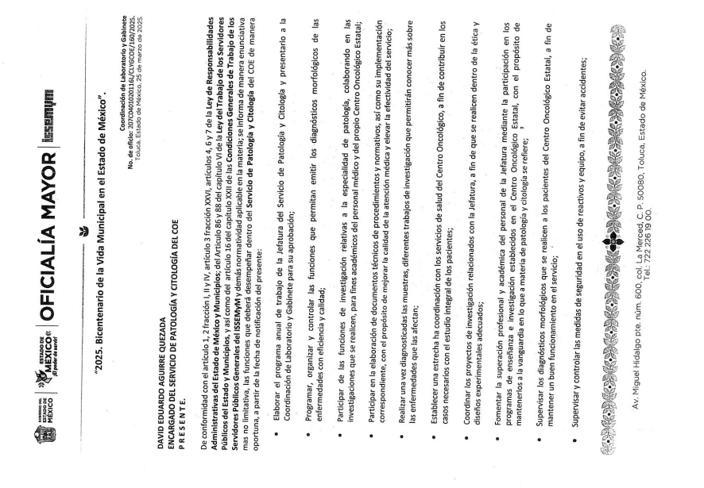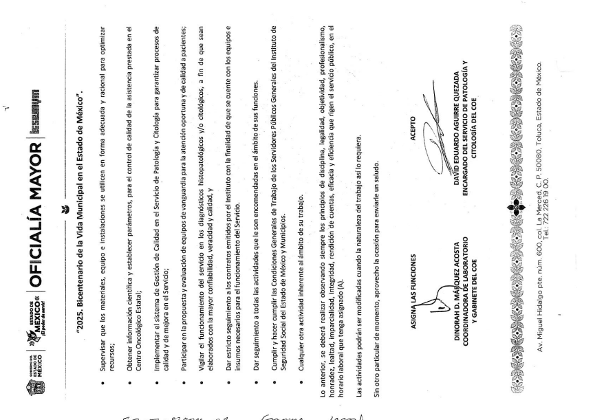

De lo anterior puede apreciarse que se remitieron las documentales que obran en el archivo del Sujeto Obligado y que atienden de forma puntual lo solicitado. En relación a lo manifestado por el Particular en el sentido de que dichos oficios “no se encuentran debidamente recepcionados” es importante hacer mención que de conformidad a lo que establece el artículo 12 de la Ley de transparencia local, los sujetos obligados sólo proporcionarán la información pública que se les requiera y que obre en sus archivos y en el estado en que ésta se encuentre. La obligación de proporcionar información no comprende el procesamiento de la misma, ni el presentarla conforme al interés del solicitante; no estarán obligados a generarla, resumirla, efectuar cálculos o practicar investigaciones, por lo que al entregarse los oficios de asignación de funciones que corresponden a los servidores públicos del área de al área de patología y citología, se tiene por debidamente atendido el requerimiento de información.

Ahora bien, por lo que respecta al documento oficial que acredite los estudios del C. Emiliano Cárdenas Dolores como histotecnólogo del Servicio de Patología y Citología del C.O.E., el Sujeto Obligado remitió la digitalización de los siguientes documentos:



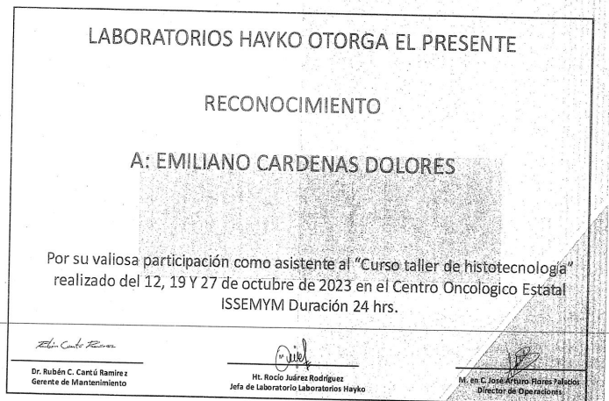

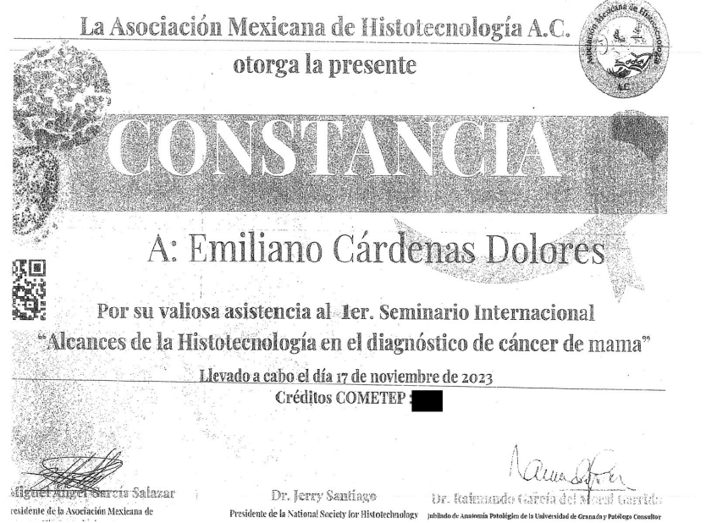

Así mismo, durante la sustanciación del Recurso de Revisión la Directora de Administración y Desarrollo de Personal ratificó su respuesta al señalar que proporcionó la única información que obraba en el expediente de personal bajo resguardo en dicha unidad administrativa.

Por su parte, la Coordinadora de Laboratorio y Gabinete señalo que para actividades técnicas y auxiliares incluyendo histopatología, se requiere que el Diploma correspondiente haya sido legalmente expedido y registrado por las autoridades educativas competentes.

Lo cual toma relevancia, pues el artículo 79 de la Ley General de Salud precisa que para el ejercicio de actividades técnicas y auxiliares que requieran conocimientos específicos en el campo de la atención médica prehospitalaria, medicina, odontología, veterinaria, enfermería, laboratorio clínico, radiología, optometría, terapia física, terapia ocupacional, terapia del lenguaje, prótesis y órtesis, trabajo social, nutrición, citotecnología, patología, bioestadística, codificación clínica, bioterios, farmacia, saneamiento, histopatología y embalsamiento y sus ramas, se requiere que los diplomas correspondientes hayan sido legalmente expedidos y registrados por las autoridades educativas competentes.

Así de la información proporcionada, se logra advertir que, si bien, el Sujeto Obligado fue omiso en remitir el documento que acredite que el servidor público solicitado como histotecnólogo, lo cierto es que el Sujeto Obligado ya señaló que no esta obligado a contar con las documentales solicitadas, pues únicamente se requiere un Diploma expedido y registrado por las autoridades educativas.

Por lo que, el Sujeto Obligado al remitir las constancias expedidas a favor del servidor público, por su participación en diversos cursos, estancias de entrenamiento y talleres en materia de histotecnología expedidos por diversas instituciones educativas, los cuales dan cuenta de los estudios que tiene dicha servidora pública en materia de histotecnología; son los documentos que dan cuenta de lo solicitado.

Dicha situación toma sustento en el artículo 12 de la Ley de Transparencia y Acceso a la Información Pública del Estado de México y Municipios, que establece que los Sujetos Obligados sólo están constreñidos a proporcionar la información pública que obre en sus archivos, en el estado en que esta se encuentre; por lo que, la entrega no comprende el procesamiento de la misma, ni presentarla conforme al interés del Solicitante.

De esta manera, el derecho de acceso a la información pública se satisface en aquellos casos en que se entregue el soporte documental en el que conste la información solicitada, sin necesidad de elaborar documentos ad hoc; lo cual, de conformidad con en el artículo 160 de la Ley de Transparencia y Acceso a la Información Pública del Estado de México y Municipios, el cual refiere que los sujetos obligados deberán entregar la información que obre en sus archivos.

De tales circunstancias, se concluye que los sujetos obligados únicamente se encuentran constreñidos a proporcionar los documentos que den cuenta de la información solicitada, como obren en sus archivos, sin tener que elaborarlos a las necesidades del Recurrente; lo cual aconteció, pues el Sujeto Obligado proporcionó los únicos documentos que obraban en el expediente de personal del servidor público referido en la solicitud, que acreditaban sus conocimientos en materia de histotecnología.

Situación que toma relevancia pues este Instituto resolvió en los mismos términos el Recurso de Revisión 08226/INFOEM/IP/RR/2025, en la Vigésima Novena Sesión Ordinaria del Pleno de este Instituto, del veinte de agosto de dos mil veinticinco y en donde se determinó que nos diplomas y constancias relacionadas con conocimientos de histotecnología, eran los documentos que daban cuenta de lo solicitado.

Lo anterior, se trae como hecho notorio, con fundamento en el artículo 36 del Código de Procedimientos Administrativos del Estado de México, de aplicación supletoria a la Ley de Transparencia y Acceso a la Información Pública del Estado de México y Municipios, que precisa que la autoridad debe invocarlos, aunque no sean alegados por las partes. Asimismo, en la Jurisprudencia número 2a./J. 103/2007, de la Segunda Sala, publicada en la página 285 de la Gaceta del Semanario Judicial de la Federación, Novena Época, Tomo XXV, junio de 2007, se establece que los órganos jurisdiccionales pueden invocar como hechos notorios las resoluciones que hayan emitido.

Ahora bien, de la revisión de dichos documentos se logra vislumbrar que uno lo entregó en versión pública, en donde testo los créditos obtenidos, por lo que se procede a analizar si dicho dato es público o privado; sobre el tema, el artículo 143, fracción I, Ley de Transparencia y Acceso a la Información Pública del Estado de México y Municipios, establece que la información privada y los datos personales, concernientes a una persona física o jurídica colectiva identificada o identificable son confidenciales.

Asimismo, el artículo 145 de la de la Ley previamente citada, prevé que para que los Sujetos Obligados puedan permitir el acceso a la información confidencial, requieren obtener el consentimiento de los particulares titulares de la información, excepto cuando i) la información se encuentre en registros públicos o fuentes de acceso público, ii) por ley tenga el carácter de pública, iii) exista una orden judicial, iv) por razones de seguridad nacional y salubridad general o v) para proteger los derechos de terceros o cuando se transmita entre sujetos obligados en términos de los tratados y los acuerdos interinstitucionales.

En términos de lo expuesto, la documentación y aquellos datos que se consideren confidenciales, serán una limitante del derecho de acceso a la información, siempre y cuando:

- Se trate de datos personales o información privada; esto es, información concerniente a una persona física o jurídico colectiva y que esta sea identificada o identificable.

- Para la difusión de los datos, se requiera el consentimiento del titular.

En ese orden de ideas, de conformidad con el artículo 3°, fracción IX, de la Ley de Transparencia y Acceso a la Información Pública del Estado de México y Municipios, con relación el diverso 4°, fracciones XI y XII, de la Ley de Protección de Datos Personales en Posesión de Sujetos Obligados del Estado de México y Municipios, se advierte que son datos personales, la información concerniente a una persona física o jurídico colectiva identificada o identificable (cuando su identidad pueda determinarse directa o indirectamente a través de cualquier documento informativo físico o electrónico), establecida en cualquier formato o modalidad.

Además, en el artículo 5° de dicho ordenamiento jurídico, establece que es la Ley aplicable para todo tratamiento de datos personales.

En ese orden de ideas, los artículos 6°, 7°, 8° y 14 de la Ley de Protección de Datos Personales en Posesión de Sujetos Obligados del Estado de México y Municipios disponen que los responsables del tratamiento de datos personales, deben observar los principios de licitud, consentimiento, información, calidad, lealtad, finalidad, proporcionalidad y responsabilidad; además, que dicho tratamiento deberá obedecer exclusivamente a sus atribuciones legales y con el consentimiento de su titular, además de que debe estar justificado en ley (principio de finalidad). Bajo ese contexto, se analizarán si el dato mencionado, es confidencial o público.

- Calificaciones, créditos y promedio

Ahora bien, por lo que hace a los créditos, en la página de la Secretaría de Educación Pública (consultado el veinticuatro de septiembre de dos mil veinte, a las trece horas, con treinta minutos en el vínculo electrónico https://www.dgespe.sep.gob.mx/reforma_curricular/planes/lepree/creditos), establece que los créditos académicos es una unidad de medida del trabajo que realiza el estudiante y cuantifica las actividades de aprendizaje consideradas en los planes de estudio; además, representa un valor para realizar intercambios, con otras instituciones de Educación Superior.

En ese orden de ideas, el documento denominado Sistema de Asignación y Transferencia de Créditos Académico, de la Secretaría de Educación Pública (consultados el tres de diciembre de dos mil veinte, a las diecinueve horas, en la liga http://ces.cs.buap.mx/SATCA.pdf), establece que el sistema de créditos permite:

- Acreditar lo que un estudiante aprende, independiente de los ciclos escolares, etapas formativas, grados y lugar;
- Acreditar aprendizajes situados en ambientes reales y transdisciplinarios, y
- Evaluar los avances del aprendizaje de suma de créditos.

Como se logra observar, los créditos dan cuenta de los aprendizajes que ha obtenido el estudiante; por lo que, también da cuenta grado de conocimientos adquiridos en una asignatura y, por lo tanto, corresponden a cuestiones relacionadas con el ámbito privado del servidor público.

En ese contexto, toda vez que los créditos obtenidos, dan cuenta del desempeño obtenido dentro de una asignatura, curso o taller, lo cual, únicamente concierne a la vida íntima de este y forma parte de su vida privada; al respecto cabe señalar lo previsto en la tesis aislada número 1a. CCXIV/2009, emitida por la Primera Sala de la Suprema Corte de Justicia de la Nación, publicada en la Gaceta del Semanario Judicial de la Federación, Tomo XXX, de diciembre de 2009, página 277, de la Novena Época, materia constitucional, que establece lo siguiente:

“DERECHO A LA VIDA PRIVADA. SU CONTENIDO GENERAL Y LA IMPORTANCIA DE NO DESCONTEXTUALIZAR LAS REFERENCIAS A LA MISMA. La Suprema Corte de Justicia de la Nación se ha referido en varias tesis a los rasgos característicos de la noción de lo ‘privado’. Así, lo ha relacionado con: lo que no constituye vida pública; el ámbito reservado frente a la acción y el conocimiento de los demás; lo que se desea compartir únicamente con aquellos que uno elige; las actividades de las personas en la esfera particular, relacionadas con el hogar y la familia; o aquello que las personas no desempeñan con el carácter de servidores públicos. Por otro lado, el derecho a la vida privada (o intimidad) está reconocido y protegido en declaraciones y tratados de derechos humanos que forman parte del orden jurídico mexicano, como la Declaración Universal de los Derechos Humanos (artículo 12), el Pacto Internacional de Derechos Civiles y Políticos (artículo 17), la Convención Americana sobre Derechos Humanos (artículo 11) y la Convención sobre los Derechos del Niño (artículo 16). Al interpretar estas disposiciones, los organismos internacionales han destacado que la noción de vida privada atañe a la esfera de la vida en la que las personas pueden expresar libremente su identidad, ya sea en sus relaciones con los demás o en lo individual, y han destacado su vinculación con un amplio abanico de otros derechos, como la inviolabilidad de la correspondencia y de las comunicaciones en general, la inviolabilidad del domicilio, las garantías respecto de los registros personales y corporales, las relacionadas con la recopilación y registro de información personal en bancos de datos y otros dispositivos; el derecho a una vivienda adecuada, a la salud y a la igualdad; los derechos reproductivos, o la protección en caso de desalojos forzados. Las afirmaciones contenidas en las resoluciones nacionales e internacionales son útiles en la medida en que no se tomen de manera descontextualizada, emerjan de un análisis cuidadoso de los diferentes escenarios jurídicos en los que la idea de privacidad entra en juego y no se pretenda derivar de ellas un concepto mecánico de vida privada, de referentes fijos e inmutables. Lo único que estas resoluciones permiten reconstruir, en términos abstractos, es la imagen general que evoca la idea de privacidad en nuestro contexto cultural. Según esta noción, las personas tienen derecho a gozar de un ámbito de proyección de su existencia que quede reservado de la invasión y la mirada de los demás, que les concierna sólo a ellos y les provea de condiciones adecuadas para el despliegue de su individualidad -para el desarrollo de su autonomía y su libertad-. A un nivel más concreto, la misma idea puede describirse apelando al derecho de las personas a mantener fuera del conocimiento de los demás (o, a veces, dentro del círculo de sus personas más próximas) ciertas manifestaciones o dimensiones de su existencia (conducta, datos, información, objetos) y al correspondiente derecho a que los demás no las invadan sin su consentimiento. En un sentido amplio, entonces, la protección constitucional de la vida privada implica poder conducir parte de la vida de uno protegido de la mirada y las injerencias de los demás, y guarda conexiones de variado tipo con pretensiones más concretas que los textos constitucionales actuales reconocen a veces como derechos conexos: el derecho de poder tomar libremente ciertas decisiones atinentes al propio plan de vida, el derecho a ver protegidas ciertas manifestaciones de integridad física y moral, el derecho al honor o reputación, el derecho a no ser presentado bajo una falsa apariencia, el derecho a impedir la divulgación de ciertos hechos o la publicación no autorizada de cierto tipo de fotografías, la protección contra el espionaje, la protección contra el uso abusivo de las comunicaciones privadas, o la protección contra la divulgación de informaciones comunicadas o recibidas confidencialmente por un particular.”

De conformidad con lo señalado, se colige que las actividades que realicen los particulares, dentro del ámbito privado, o dentro de la esfera particular, es información que debe protegerse.

Conforme a lo anterior y lo expuesto, se advierte que el desempeño escolar de una persona, es información íntima de este, lo cual concierne también a su vida privada; por lo cual, se considera que los créditos son confidenciales, en términos del artículo 143, fracción I, de la Ley de Transparencia y Acceso a la Información Pública del Estado de México y Municipios.

En ese orden de ideas, este Instituto revisó la Resolución emitida por el Comité de Transparencia, proporcionada en respuesta, en donde de manera fundada y motivada, acredita la clasificación el dato analizado y valida la versión pública, por lo que, atendió lo establecido en el artículo 168 de la Ley de Transparencia y Acceso a la Información Pública del Estado de México y Municipios.

Así, se concluye que, desde respuesta, el Sujeto Obligado proporcionó los documentos que obraban en sus archivos y daban cuenta de lo solicitado, cumpliendo las formalidades establecidas en la Ley de Transparencia y Acceso a la Información Pública del Estado de México y Municipios, lo cual da como resultado que el agravio sea INFUNDADO.

SEXTO. Decisión

Con fundamento en el artículo 186, fracción II, de la Ley de Transparencia y Acceso a la Información Pública del Estado de México y Municipios, este Instituto considera procedente CONFIRMAR la respuesta otorgada por el Sujeto Obligado.

Términos de la Resolución para conocimiento del Particular

Se le hace del conocimiento al Particular, que, en el presente caso, no se le da la razón pues el Sujeto Obligado desde respuesta entregó los documentos que daban cuenta de lo solicitado, tal y como obraban en sus archivos,

Finalmente, se le hace de su conocimiento que la labor del Instituto de Transparencia, Acceso a la Información Pública y Protección de Datos Personales del Estado de México y Municipios, es apoyar a la población a acceder a la información pública y garantizar la protección de sus datos personales.

Por lo expuesto y fundado, este Pleno:

R E S U E L V E

PRIMERO. Se CONFIRMA la respuesta entregada por el Sujeto Obligado a la solicitud de acceso a la información 00429/ISSEMYM/IP/2025, por resultar INFUNDADAS las razones o motivos de inconformidad hechos valer por el Recurrente, en términos de los Considerandos QUINTO y SEXTO de esta Resolución.

SEGUNDO. NOTIFÍQUESE la presente resolución al Titular de la Unidad de Transparencia del Sujeto Obligado.

TERCERO. NOTIFÍQUESE al Recurrente la presente Resolución a través del Sistema de Acceso a la Información Mexiquense (SAIMEX) y correo electrónico, asimismo, se hace de su conocimiento que de conformidad con lo establecido en el artículo 196 de la Ley de Transparencia y Acceso a la Información Pública del Estado de México y Municipios podrá promover el Juicio de Amparo en los términos de las leyes aplicables.

ASÍ LO RESUELVE, POR UNANIMIDAD DE VOTOS EL PLENO DEL INSTITUTO DE TRANSPARENCIA, ACCESO A LA INFORMACIÓN PÚBLICA Y PROTECCIÓN DE DATOS PERSONALES DEL ESTADO DE MÉXICO Y MUNICIPIOS, CONFORMADO POR LOS COMISIONADOS JOSÉ MARTÍNEZ VILCHIS, MARÍA DEL ROSARIO MEJÍA AYALA, SHARON CRISTINA MORALES MARTÍNEZ, LUIS GUSTAVO PARRA NORIEGA Y GUADALUPE RAMÍREZ PEÑA, EN LA SEXTA SESIÓN ORDINARIA, CELEBRADA EL DIECIOCHO DE FEBRERO DE DOS MIL VEINTISÉIS, ANTE EL SECRETARIO TÉCNICO DEL PLENO, ALEXIS TAPIA RAMÍREZ.

